ss成本树信息化管理平台任务书
照片复原稿

复原说明
本稿根据提供的屏幕照片复原，照片中能够辨认的内容已整理为可编辑文字或表格；复杂界面示意图、流程结构图以裁剪图片方式保留，便于后续继续精修。
照片未覆盖的章节、页码，以及被遮挡或截断的文字，未擅自补写；个别无法确认的地方以【待核对】或【照片未显示后续文字】标注。
原照片显示表格多处采用蓝色、橙色、黄色区分数据来源；本稿已尽量保留色块含义：蓝色为系统提取数据，橙色为引用数据，黄色为人工填报数据。
照片页首可见上页残句：“数据+基础信息表”的形式，实现型号成本分类、全面、动态的更新。

3.2 需求概述
成本树信息管理平台基于CLOUD财务数据，辅以基础信息表，实现领域-型号项目-研制阶段-研制单位-工作令（单机）的多级次成本数据可知可视。基础信息可参照模板填写导入。
可实现如下功能：
1. 可实现基础信息数据批量维护、导入、导出、检索；
2. 可实现型号项目的模糊搜索、选择和收藏；
3. 可实现型号项目按照研制阶段的选择与展示；
4. 可展示到承研单位工作令所对应的账面数据；
5. 可展示型号项目合同金额、目标成本、账面支出等基础数据表；
6. 可对型号项目设定的目标成本超出，给予型号负责人预警推送的功能；
7. 可对型号项目的研制单位的目标成本超出，给予单位管理员预警推送功能；
8. 可实现进行型号间关于型号基础信息（包含重量、尺寸、功能等）、经费与配套的比对；
9. 可实现数据友好的交互体验；
10. 可实现成本的各项数据统计，并导出为EXCEL和WORD报告。

4 系统要求

数据采集
数据来源定义：蓝色为系统提取数据，橙色为引用数据，黄色为人工填报数据。
型号项目全周期预算与目标成本审批后，系统生成表格1基础数据，由总体项目办填报表格2中黄色相关信息。
涉及到型号下双主业的项目，需合并展示（只涉及国拨与自筹主业）。
表格 1 成本树型号基础信息（院层级）
序号 | 所属领域 | 主业项目编号 | 主业项目名称 | 主业项目所属类别 | 单位名称 | 单位属性 | 到款金额 | 预分预控金额 | 备注
合计
例 | 四个领域 | 系统提取 | 系统提取 | 主业项目第三级 | 系统提取 | 院内/院外/院本级支出 | 字典1  单位万元，2位小数点，千分位符 | 字典2  单位万元，2位小数点，千分位符
字典1：单位收款金额对应院部的拨款金额；
字典2：院本级支出包含大型试验费、管理费、奖励费。

表格2中的数据前期由成本价格中心组织收集整理后导入进数据库，后续具备线上填报的功能，增加填报行信息时，表中标蓝色的部分可以自动带出，且具备手动数据更新，前一版本数据保留。由项目办发起，财务部与科研部会签，型号两总审批。
表格 2 成本树型号项目基本情况表（总体项目办）
序号 | 主业项目编号 | 主业项目名称 | 是否产品/配套/发射车等 | 分系统/产品配套 | 用户 | 项目获取方式 | 投标/目标价格 | 对手单位1 | 对手竞标价格1 | 对手单位2 | 对手竞标价格2 | 型号项目合同金额 | 是否免税 | 型号项目目标成本 | 批次/类别 | 所属平台/系列 | 承研单位 | 基本情况 | 研制周期（起始） | 研制周期（完结） | 阶段 | 审定金额 | 备注
例 |  |  |  | 合计 | 字典1 | 字典2 | 单位万元，2位小数点，千分位符 | 单位全称 | 单位万元，2位小数点，千分位符 | 单位全称 | 单位万元，2位小数点，千分位符 | 单位万元，2位小数点，千分位符 | 是/否，无默认选项 | 单位万元，2位小数点，千分位符 | 字典3 | 字典4 | 单位简称，下拉可选 | 字典5 | 年月 | 年月 | 字典6 | 单位万元，2位小数点，千分位符
例 |  |  |  | 根据产品配套表 |  |  | 单位万元，2位小数点，千分位符 |  |  |  |  | 单位万元，2位小数点，千分位符 |  | 单位万元，2位小数点，千分位符 |  |  | 单位简称，下拉可选 |  |  |  |  | 单位万元，2位小数点，千分位符
例 |  |  |  | 分系统1 |  |  | XXXX万元 |  |  |  |  | XXXX万元 |  | XXXX万元 |  | XX单位1
例 |  |  |  | 分系统1 |  |  | XXXX万元 |  |  |  |  | XXXX万元 |  | XXXX万元 |  | XX单位2
字典1：陆军、海军、空军、火箭军、军事航天部队、网络空间部队、信息支援部队、联勤保障部队；
字典2：单一来源、竞标、装备/批产；
字典3：运载火箭：XXX，导弹武器：研制、XX批，卫星项目与空间科学：科研星、装备星；
字典4：运载火箭：长征X，导弹武器：XX系列，卫星项目：XX平台，空间科学：XX系列；
字典5：运载火箭：主要填报固体/液体、发射轨道、运载能力等基础信息，武器领域：导弹长度、弹径、重量、射程（远程/中程/近程/末端）等基础信息，卫星项目与空间科学：轨道、寿命、整星重量、主载荷等基础信息；
字典6：武器领域M、C、S、D，运载、卫星和空间科学：M、C、Z；按照单个阶段填写。

表格3中的数据由研制单位负责填报，研制单位型号项目全周期申请后填报。前期由成本价格中心组织收集整理后导入数据库，后续具备推送各单位线上填报，蓝色部分由系统自动生成，橙色部分引用表格2中的数据，对于未设在本主业下的工作令信息，可手动添加未关联在本型号主业下的工作令相关信息。

表格 3 成本树型号项目工作令基础信息（研制单位）
序号 | 主业项目编号 | 主业项目名称 | 主业项目所属类别 | 单位名称 | 工作令编号 | 工作令名称 | 研制产品目标成本 | 阶段 | 所属分系统 | 产品简称 | 配套数量 | 是否属于纵向分工 | 审定金额 | 备注
 |  |  |  |  |  |  | 单位：万元  调整后更新 | 字典1 | 字典2 |  | 小数点2位 | 是/否  不给默认值 | 单位：万元，小数点2位，千分位符  调整后更新
 |  |  |  |  | 未在本主业下的工作令
字典1：分系统取自表格2中的阶段，做下拉选择，可多选。武器领域M<C<S<D，运载、卫星和空间科学：M<C<Z；若有多个阶段，按照最大的取值。
字典2：分系统取自表格2中的分系统/产品配套，可多选。
注：对于暂时无法分辨或填报的信息，在产品简称中设置待分配选择字段，成本树需增加此模块展示，可穿透到所属单位的工作令支出情况。

院内单位包含院部通过抓取CLOUD系统中的各型号项目各单位的工作令账面数据（如表格4所示），作为成本树平台的底层基础数据；院外单位只提取合同金额、目标成本与到账金额（数据取自表格1）。实现型号项目工作令成本→研制单位成本→型号项目成本→领域项目成本的数据层层累积。每周定期更新数据，如果成本账面工作令信息与表格3中无对应，先按照空白展示，推送提醒研制单位补充表格3中的信息。

表格 4 账面成本基础数据表（工作令层级）
会计年度 | 会计期间 | 凭证日期 | 凭证编号 | 项目编号 | 项目名称 | 工作令名称 | 管理单位 | 501101  职工薪酬及劳务费 | 501102  材料费 | 501103  专用费 | 501104  外协费 | 501105  燃料动力费 | 501106  事务费 | 501107  固定资产折旧费 | 501108  管理费

数据展示

4.1.1.1 登录界面布局
不同权限人员登入后界面如下所示：
1. 院领导：按入院展示（参考图表1）；
2. 型号两总与总体项目办：按所属领域展示（参考图表2）；
3. 财务部与科研部等管理部门：按入院展示（参考图表1）；
4. 院内承研单位：按所属单位展示（参考图表3）。
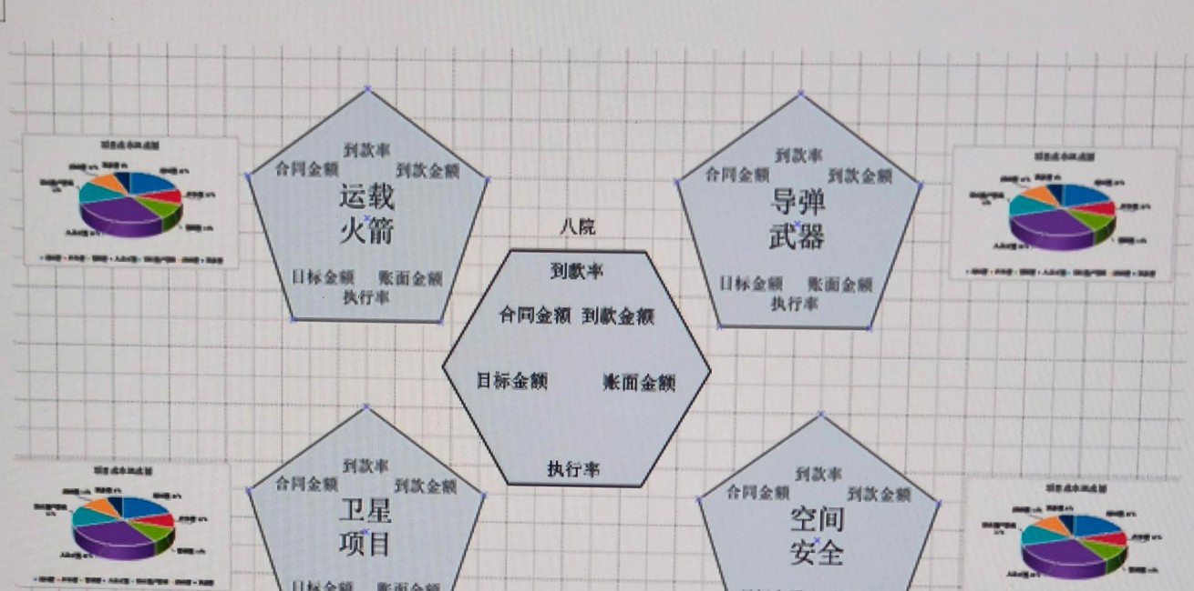
图表 1 入院展示界面参考图
其中图表1中的合同金额、到款金额、目标金额、账面金额取自表格1-4中的数据，饼状图的数据取自表格4中的数据。点击框图中的运载火箭、导弹武器、卫星项目、空间安全可跳转到图表2中。点击饼状图，可跳转显示到各单位的八项成本表格，参考表格5。
可展示四个领域合计的合同金额、到款金额、账面金额、结余率与数据。
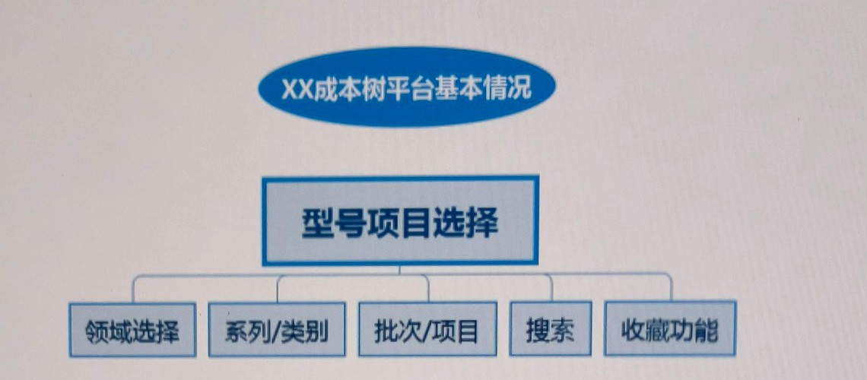
图表 2 所属领域界面参考图
型号两总与项目办通过图表2中选择所需要展示的型号具体情况，跳转到图表4中。
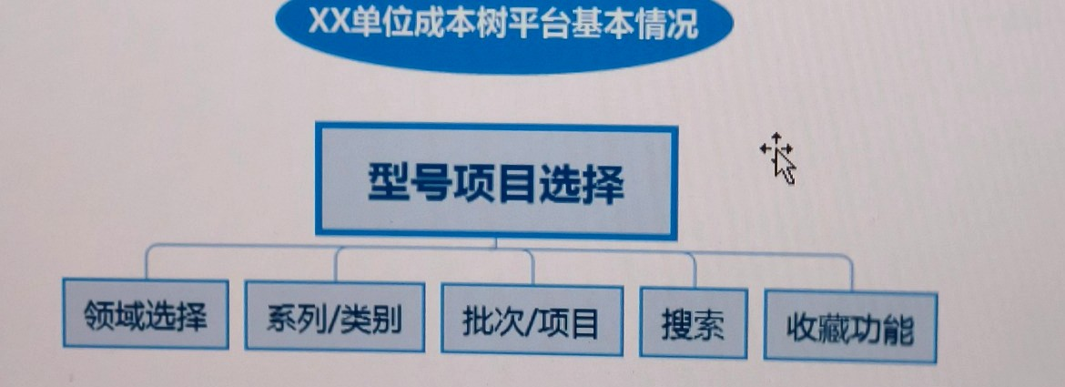
图表 3 单位界面参考图
研制单位通过图表3中选择所需要展示的型号具体情况，跳转到图表7中。

表格 5 研制单位八项成本列表
单位 | 项目 | 合同金额 | 到款金额 | 型号项目目标成本 | 职工薪酬及劳务费 | 材料费 | 专用费 | 外协费 | 燃料动力费 | 事务费 | 固定资产折旧费 | 管理费 | 支出 | 结余
院部 | 金额 | 数据来自表格1和2 | 数据来自表格1和2 | 数据来自表格1和2 | 数据来自表格4 | 数据来自表格4 | 数据来自表格4 | 数据来自表格4 | 数据来自表格4 | 数据来自表格4 | 数据来自表格4 | 数据来自表格4
院部 | 占比
单位1 | 金额
单位1 | 占比
单位2 | 金额
单位2 | 占比

4.1.1.2 型号项目界面布局
进入所选型号项目后的主界面布局样式可参考图表4所示。进入展示界面后为项目全阶段数据，对于武器领域型号项目，需增加一个层级（型号项目-弹（产品）、附件或发射车等-单位A-成本数据），在表格2中增加了一项分类。
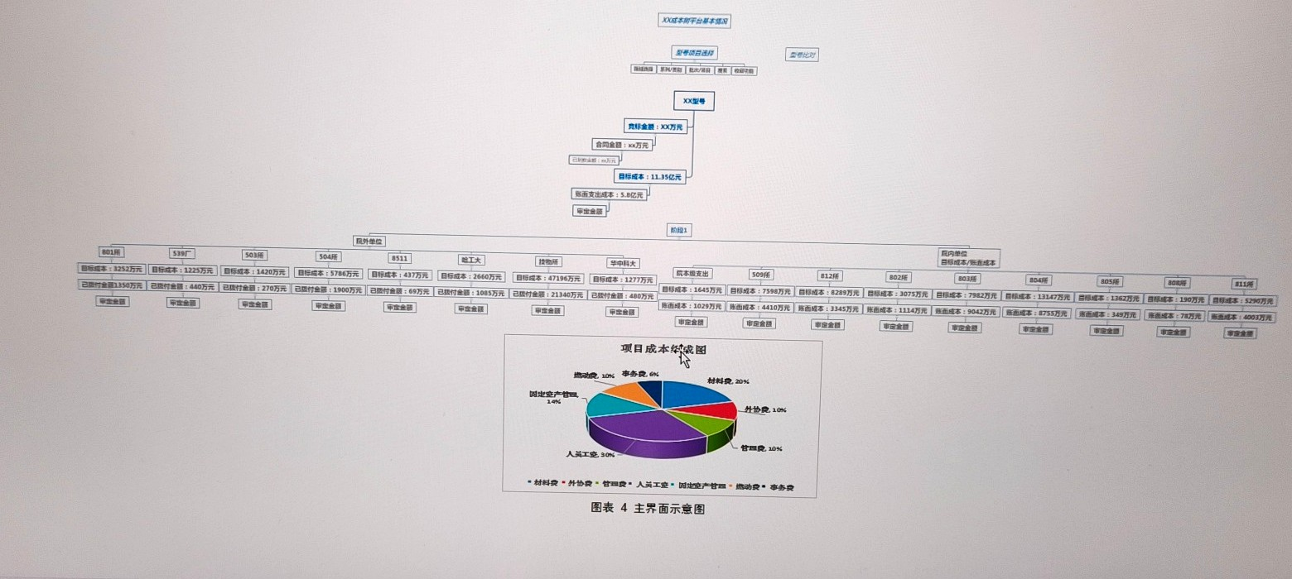
图表 4 主界面示意图
各模块的具体释义与数据来源如下：
1) 型号项目选择模块：可选择和搜索所需展示型号，带有收藏功能，后续可直接选择；
2) 阶段选择模块：默认打开界面按照主业下所有阶段加权展示，可按照选择的阶段单个或多个阶段分开展示，武器领域M、C、S、D，宇航领域M、C、Z分类。在展示图中的型号项目目标成本数据源自表格2中，账面成本数据源自结合表格3中对工作令的分类，对表格4中的数据累加，如出现工作令信息中多个阶段合并，数据计入到最后一个阶段的数值。
3) 型号比对模块：可以选择1到多个型号进行对比，可参考表格6。

表格 6 型号间比对表
序号 | 基本数据 | 类别 | 项目1 | +项目2 | 备注
1 | 用户 |  | 数据取自表格2 | 数据取自表格2
2 | 项目获取方式 |  | 数据取自表格2 | 数据取自表格2
3 | 投标/目标价格 |  | 数据取自表格2 | 数据取自表格2
4 | 型号项目合同金额 |  | 数据取自表格2 | 数据取自表格2
5 | 型号项目目标成本 |  | 数据取自表格2 | 数据取自表格2
6 | 审定金额 |  | 数据取自表格2 | 数据取自表格2
7 | 批次/类别 |  | 数据取自表格2 | 数据取自表格2
8 | 预分预控金额 | 合计
8.1 |  | 院内合计
8.2 |  | 院内单位1 | 数据取自表格1 | 数据取自表格1
8.3 |  | 院外合计
8.4 |  | 院外单位1 | 数据取自表格1 | 数据取自表格1
8.5 |  | 院本级支出 | 数据取自表格1 | 数据取自表格1
9 | 类型/平台 |  | 数据取自表格2 | 数据取自表格2
10 | 基本情况 |  | 数据取自表格2 | 数据取自表格2
11 | 分系统/产品配套
11.1 |  | 分系统1 | 数据取自表格2 | 数据取自表格2
11.2 |  | 分系统2 | 数据取自表格2 | 数据取自表格2

4) 研制单位模块：可展示所选院内单位的本项目具体情况（可参考图表7）；
5) 合同金额模块：可展示合同金额和到款基础表与执行率示意图（可参考图表5）；
6) 目标成本模块：可展示目标成本和账面支出基础表与执行率示意图（可参考图表6）；
7) 饼状图模块：可展示各研制单位的八项成本支出情况（可参考表格5）。
图表 5 合同与到款情况（表格示意）
序号 | 单位属性 | 单位 | 合同金额 | 到款金额 | 待收款金额 | 执行率
1 | 院内单位 | 院内单位1 | 数据取自表格2 | 数据取自表格1
2 |  | 院内单位2 | 数据取自表格2 | 数据取自表格1
3 |  | 院内单位3 | 数据取自表格2 | 数据取自表格1
4 |  | 院内单位4 | 数据取自表格2 | 数据取自表格1
5 | 院外单位 | 院外单位1 | 数据取自表格2 | 数据取自表格1
6 |  | 院外单位2 | 数据取自表格2 | 数据取自表格1
7 |  | 院外单位3 | 数据取自表格2 | 数据取自表格1
8 |  | 院外单位4 | 数据取自表格2 | 数据取自表格1
图表 5 合同与到款情况（执行率示意图，原图为条形图）
图表 6 目标成本与账面成本情况（表格示意）
序号 | 单位属性 | 单位 | 型号项目目标成本 | 账面支出 | 剩余目标金额 | 执行率
1 | 院内单位 | 院内单位1 | 数据取自表格2 | 数据取自表格4
2 |  | 院内单位2 | 数据取自表格2 | 数据取自表格4
3 |  | 院内单位3 | 数据取自表格2 | 数据取自表格4
4 |  | 院内单位4 | 数据取自表格2 | 数据取自表格4
5 |  | 院内单位5 | 数据取自表格2 | 数据取自表格4
6 | 院外单位 | 院外单位1 | 数据取自表格2 | 数据取自表格2所对应到款金额
7 |  | 院外单位2 | 数据取自表格2 | 数据取自表格2所对应到款金额
8 |  | 院外单位3 | 数据取自表格2 | 数据取自表格2所对应到款金额
9 |  | 院外单位4 | 数据取自表格2 | 数据取自表格2所对应到款金额
10 |  | 院外单位5 | 数据取自表格2 | 数据取自表格2所对应到款金额
图表 6 目标成本与账面成本情况（执行率示意图，原图为条形图）

4.1.1.3 研制单位型号项目界面布局
进入型号项目的研制单位的副界面布局可参考图表7。按照阶段与工作令相关信息展示，展示数据包含合同金额、到款金额、目标成本、账面成本与审定金额。
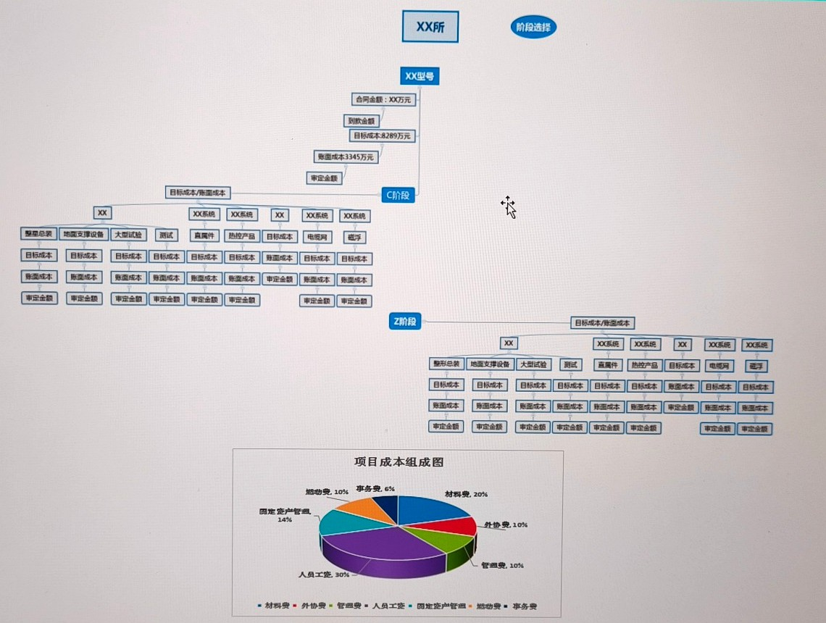
图表 7 研制单位项目情况
项目八项成本模块：可展示各研制单位本项目所有工作令组成的八项成本支出情况（可参考表格9）。

表格 9 研制单位项目工作令成本组成情况
项目 | 工作令编号 | 工作令名称 | 产品简称 | 研制产品目标成本 | 职工薪酬及劳务费 | 材料费 | 专用费 | 外协费 | 燃料动力费 | 事务费 | 固定资产折旧费 | 管理费 | 支出
XX型号 |  |  |  | 合计
XX型号 |  |  |  | 占比
 | 工作令编号1 | 工作令名称1 | 产品简称1 | 数据取自表格3 | 数据取自表格4 | 数据取自表格4 | 数据取自表格4 | 数据取自表格4 | 数据取自表格4 | 数据取自表格4 | 数据取自表格4 | 数据取自表格4
 | 工作令编号2 | 工作令名称2 | 产品简称2 | 数据取自表格3 | 数据取自表格4 | 数据取自表格4 | 数据取自表格4 | 数据取自表格4 | 数据取自表格4 | 数据取自表格4 | 数据取自表格4 | 数据取自表格4

排列方式模块：分为按照单位和分系统配套，默认优先按照单位、全阶段展示，可供阶段的选择与分系统的筛选功能。按照分系统配套展示可参考图表8。
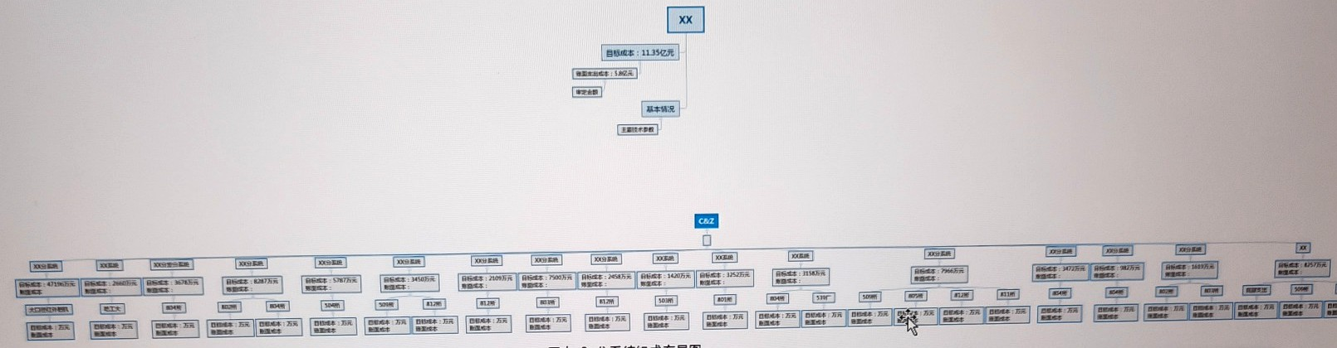
图表 8 分系统组成布局图
对于分系统组成的特殊情况说明：由于各单位工作令所包含的产品可能会涉及多个分系统（例如A单位→工作令A→产品A/B/C→分系统A/B/C/D；单位B→工作令A→产品A/B→分系统A/B/C，归集A单位与单位B涉及到分系统A/B/C/D），需对分系统的布局根据型号的整体情况，可实现后续填报智能的合并归集。

4.1.2 数据统计分析
可统计分析导出以下内容，
➢ 型号项目账面支出明细，可导出EXCEL格式；
➢ 型号项目经费、目标成本、配套等基本情况，可导出EXCEL格式；
➢ 型号项目一键分析导出表格和图表，包含分系统比例、单位占比、支出较项占比等数据分析；
➢ 型号间经费、研制配套等信息的比对表，并可导出EXCEL格式；
➢ 型号账面支出超出目标成本后，发送预警信息给型号两总与型号项目办。

4.1.3 拓展功能
1) 数据填报：前期以EXCEL表形式收集，后期给相关研制单位开放填报权限，在系统中填报，可以从系统中提取的数据，直接对应到相应菜单中，允许各单位补充添加系统中不对应的工作令信息；
2) 多型号选择：后续支持多个型号选择，可按照表格形式各项目单独呈现；
3) 数据库：参照表格2中的数据建立数据库；
4) 导出模块：以型号财务阶段等验收报告为模板，实现一键导出生成报告；
5) 横向配套模块：针对单位之间的横向配套增加对应展示模块；
6) 拓展模块：根据后续需求，预留可补充型号相关信息和数据的功能。

4.1.4 其他接口预留
统筹报告中：与本平台互通，要取或调用相关的基础数据，包含BOM、外协、外购、合同等相关数据。

4.1.5 系统配置管理
包括用户管理、角色管理、角色分配、组织结构。
用户包括院领导、科技委、规划计划部、财务部、科研部、院内各承研单位；
角色包括：管理员角色、院领导角色、型号两总与总体项目办角色、系统单位角色、用户角色设置。

4.1.6 非功能要求
成本数据每周更新，数据查询（10万条内）≤5秒，支持100人同时在线操作。

4.2 接口要求
在院主页上的综合看板开放“成本树信息化管理平台”栏目供授权人员登录。
与CA系统集成，方便登录。
后续具备与统筹报告中台连接接口，具备向成本树信息化管理平台单向写入功能。

5 管理要求

5.1 权限要求

5.1.1 系统管理员权限
具备分配各级权限的权限。

5.1.2 维护管理员权限
成本树信息化平台正常运行所需的权限。

5.1.3 院领导权限
在成本树信息化平台内访问各模块，可看全部数据。

5.1.4 型号两总权限
在成本树信息化平台内访问各模块，可看所涉及的型号数据。

5.1.5 规划计划部权限
在成本树信息化平台内访问各模块，可看全部数据。

5.1.6 财务部权限
在成本树信息化平台内访问各模块，可看全部数据。

5.1.7 科研部权限
在成本树信息化平台内访问各模块，可看所涉及领域的数据。

5.1.8 型号项目办
在成本树信息化平台内访问各模块，可看所涉及的型号数据。

5.1.9 院内承研单位
在成本树信息化平台内访问各模块，可看所涉及本单位的型号数据。

5.2 审批要求
型号专业项目申请成功后，系统生成相对应型号的模块，型号项目办填写表2相关信息，研制单位在申请工作令后，填报表3信息，提交审批。审批流程为三级审批，为校对和批准。对于提交后需修改的项目，同样设置审批流程，为校对和批准。校对为型号成本价格中心【照片未显示后续文字】。

